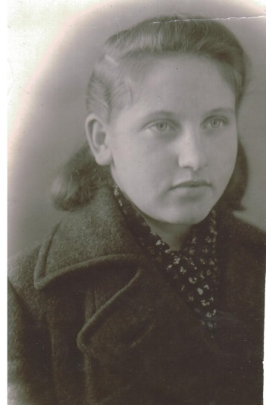
Мои бабушка Вера и дедушка Юра.
В июне 1941 г., когда началась Великая Отечественная война, моей двоюродной бабушке Погаловой Вере Дмитриевне было 15 лет. Бабушка рассказывала мне, что семья не поехала в эвакуацию, а осталась в Москве. 1941 год был очень тяжелым, фашисты стремительно наступали и в октябре 1941 г. уже стояли на подступах к Москве. Город бомбили. Она, как и другие дети, тушила бомбы - «зажигалки». Это такие бомбы, которые, падая, загорались. Это было очень опасно, поскольку в Москве было много домов с деревянными перекрытиями, мог случиться пожар и дом мог сгореть. Она вместе со своей мамой, моей прабабушкой, ездила рыть окопы, противотанковые рвы, помогала ставить заграждения от танков и пехоты – «ежи». В 1942 г. из эвакуации стали возвращаться военные заводы, и в ноябре 1942 г. бабушка пошла работать на авиамоторный завод № 41 гальваником. Работа для подростка была очень тяжелой. Надо было покрывать изготавливаемые детали специальным составом для защиты деталей от коррозии. Состав изготавливался на основе кадмия, цинка и хрома. От вдыхания вредных веществ у бабушки пострадала носовая перегородка. Это осталось на всю жизнь. Бабушка работала на заводе до августа 1946 г. После войны бабушка стала геологом. Работа была очень интересная и ей нравилась. Она ездила в длительные командировки в геологические партии по всей стране. Много командировок было по РСФСР, она часто ездила в Узбекистан, Армению. Геологи искали месторождения полезных ископаемых (уран, золото), открытие которых имело большое значение для нашей промышленности. За долголетний добросовестный труд бабушке было присвоено звание «Ударник коммунистического труда», она награждена медалями «За доблестный труд в Великой Отечественной войне» и «Ветеран труда». Бабушка прожила долгую, трудную, но интересную жизнь. Она умерла в феврале 2013 г. Мне её очень не хватает, я скучаю по ней. Мы с ней играли, она мне рассказывала много интересного, читала книжки. Я всегда буду помнить и любить свою бабушку. Именно она рассказала мне о дедушке Юре, который умер он в 2002 году, и поэтому я его не видел.
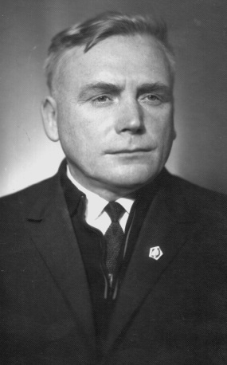
Мой дедушка Юра родился в Москве в 1929 году. Когда он окончил пятый класс, началась Великая Отечественная война, и обучение в школе пришлось прекратить.
В 1941 году в возрасте 12-ти лет он поступил в ремесленное училище, а в 1943 году, чтобы помогать маме растить младших сестру и брата, он пошёл работать на авиационный завод, который выпускал детали для самолётов, где стал работать слесарем по штампам. Там он проработал два года до окончания войны и ещё четыре года уже в мирное время. Дедушка постоянно повышал своё мастерство, и в результате стал слесарем-универсалом 6-го разряда.
В 1949 году его призвали на срочную воинскую службу на Северный флот, где он прослужил мотористом в течение пяти лет.
После возвращения со службы в 1954, он поступил в школу рабочей молодёжи, где проучился два года и получил семилетнее образование. Одновременно с учёбой, чтобы помогать семье, он начал работать шофером на грузовике в МВД, впоследствии стал водителем автобуса, а потом ушёл работать на такси. Спасибо, мои родные, что вы дали продолжение нашему роду. Я горжусь вами!
Писать эту работу мне помогали родители. Я понял, что о своей семье радо знать как можно больше, поэтому начатая работа будет продолжена.
Колков Матвей,
ученик 2в класса
ГБОУ СОШ №1411

